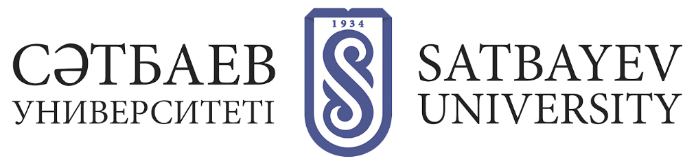

ТАҒЫЛЫМДАМА
ДҒЗЖ шеңберінде докторанттың жеке жұмыс жоспарында инновациялық технологиялармен және өндірістің жаңа түрлерімен танысу үшін ғылыми ұйымдарда және (немесе) тиісті салалардың немесе қызмет салаларының ұйымдарында, оның ішінде шетелде міндетті түрде ғылыми тағылымдамадан өту көзделеді.
Докторанттың шетелдік ғылыми-зерттеу тағылымдамасының мерзімі 30 күннен 90 күнге дейін құрайды.
Тағылымдама бағдарламасы мен апталық жоспарын Университет базасында тағылымдама өтетін ұйыммен бірлесіп бекітеді.
Тағылымдама бағдарламасы білім беру және ғылыми компоненттердің болуын қамтиды.
Тағылымдамадан өтуге зерттеу тақырыбы бойынша алдын ала зерттеу нәтижелері және (немесе) жарияланымдары бар адамдар жіберіледі.
Шет тілінде тағылымдамадан өткен жағдайда тіл білу туралы сертификаты болуы қажет:
• Ағылшын тілі: Test of English as a Foreign Language Institutional Testing Programm (Тест ов Инглиш аз а Форин Лангудж Инститьюшнал Тестинг программ) (TOEFL ITP (ТОЙФЛ АйТиПи), шекті балл – 163 балдан кем емес,
• Test of English as a Foreign Language Institutional Testing Programm Internet-based Test (Тест ов Инглиш аз а Форин Лангудж Инститьюшнал Тестинг програм) (TOEFL IBT (ТОЙФЛ АйБИиТи), шекті балл – 60-тан кем емес,
• Test of English as a Foreign Language Paper-based testing (Тест ов Инглиш аз а Форин Лангудж пэйпер бэйсед тэстинг) (TOEFL PBT (ТОЙФЛ ПиБиТи) шекті балл – 498-ден кем емес,
• Test of English as a Foreign Language Paper-delivered testing(Тест ов Инглиш аз а Форин Лангудж пэйпер деливеред тэстинг) (TOEFL PDT (ТОЙФЛ ПиДиТи), шекті балл – 65-тен кем емес,
• International English Language Tests System (Интернашнал Инглиш Лангудж Тестс Систем) (IELTS (АЙЛТС)), шекті балл – 6,0 кем емес;
• және/немесе неміс тілі Deutsche Sprachpruefung fuer den Hochschulzugang (дойче щпрахпрю фун фюр дейн хохшулцуган) (DSH, Niveau С1/уровень C1), TestDaF-Prufung (тестдаф-прюфун) (Niveau C1/ C1 деңгейі);
• және/немесе француз тілі: Test de Français International™ Тест де франсэ Интернасиональ - (TFI (ТФИ)) - оқу және тыңдау бөлімдерінде B1 деңгейінен төмен емес, Diplome d’Etudes en Langue franзaise Диплом дэтюд ан Ланг франсэз - (DELF ДЭЛФ)), B2 деңгейі), Diplome Approfondi de Langue française Диплом Аппрофонди де Ланг Франсэз (DALF (ДАЛФ), C1 деңгейі), Test de connaissance du français Тест де коннэссанс дю франсэ (TCF (ТСФ) - 50 балдан кем емес.
Тағылымдама нәтижелері университеттің ғылыми Семинарында қарастырылады.
Тағылымдамаға арналған шығыстар өтеледі:
- мемлекеттік білім беру грантындағы білім алушыларға мемлекеттік тапсырыс қаражаты есебінен (жоспарлы шығыстар асқан кезде қалған сома докторанттың өз қаражаты есебінен өтеледі);
- докторанттың жеке қаражаты есебінен ақылы бөлімде оқитындарға.
Тағылымдамаға арналған шығыстар докторантурада оқу құнының есебіне сәйкес бөлінеді.
Жоғары оқу орнынан кейінгі білім беру бөліміне құжаттарды жақын шетелдерге - 4 аптадан кешіктірмей, келесі тізбеге сәйкес іссапардың болжамды күніне дейін алыс шетелдерге - 6 апта бұрын ұсыну қажет:
1) жетекшілік ететін проректордың атына өтініш (1-қосымша);
2)жетекшілік ететін проректордың атына институт директорының ғылыми жетекшісінің, кафедра меңгерушісінің, институт директорының қолдары қойылған ұсынысы (2-қосымша);
3) ЖОО-дан, ғылыми ұйымнан және/немесе мамандық бейіні бойынша ұйымнан тағылымдамадан өту үшін шақыру хатының көшірмесі;
4) ғылыми жетекшімен, кафедра меңгерушісімен және институт директорымен расталған білім алушының ғылыми тағылымдамадан өту жоспары (толық) (3-қосымша);
5) шығыстар сметасы (жетекшілік ететін проректордың қолы қойылған Ғылым және корпоративтік даму жөніндегі проректордың атына институт директорының қызметтік жазбасы, қаржы директорының орынбасары, Қаржы және есеп департаменті директоры – бас бухгалтер; ЭжСЖБ бастығы (экономика және стратегиялық жоспарлау бөлімі) және институт директоры).
6) Докторанттар тағылымдамадан өтіп келген соң, тағылымдама жөніндегі барлық аванстық есеп құжаттарын бас маман Нильдыбаева Санияға тапсырулары керек. МҒ, 203-каб., тел. 320-41-15 (ішкі 71-15).

